山西晋南钢铁集团有限公司年产100万吨型钢项目
职业病危害控制效果评价报告
1、用人单位名称、地址及联系人
企业名称 | 山西晋南钢铁集团有限公司
单位地址 | 山西省曲沃县曲沃生态工业园区
职业卫生负责人 | 王刚 | 联系方式 | 15525945190
2、技术服务项目组人员名单
项目负责人 | 刘云波
行业技术人员 | 刘洋
卫生工程人员 | 李敏
公共卫生人员 | 范爱清
检测负责人 | 刘云波
检测人员 | 刘云波、刘洋、李晓乐、乔通
检验负责人 | 师淑芳
检验人员 | 张钟栗、王浴静、申红鸽、何娟
报告书审核人 | 王高田
报告书签发人 | 李彦
- 现场调查、现场采样、现场检测的专业技术人员名单、时间，用人单位陪同 人
现场调查时间 | 2025.3.1
现场调查人员 | 李敏、范爱清、李晓乐、乔通、刘云波、刘洋、王锟、李建强
现场采样、测量时间 | 2025.3.3-2025.3.1
现场采样、测量人员 | 刘云波、刘洋、李晓乐、乔通
用人单位陪同人 | 王刚
检测类型 | 控制效果评价
报告日期 | 2025.4.22
- 证明现场调查、现场采样、现场检测的图像影像

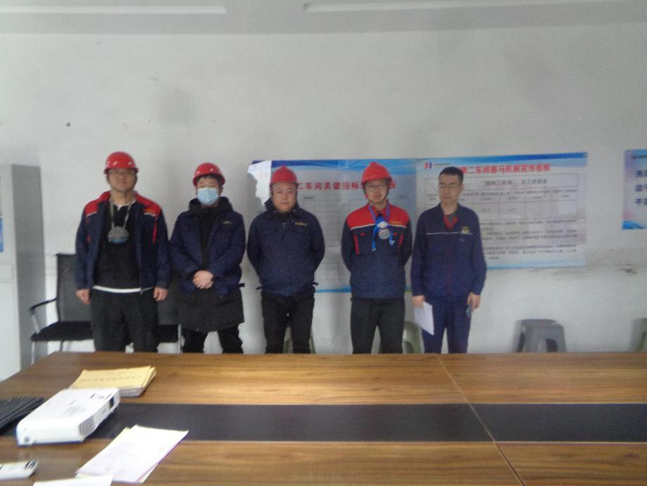

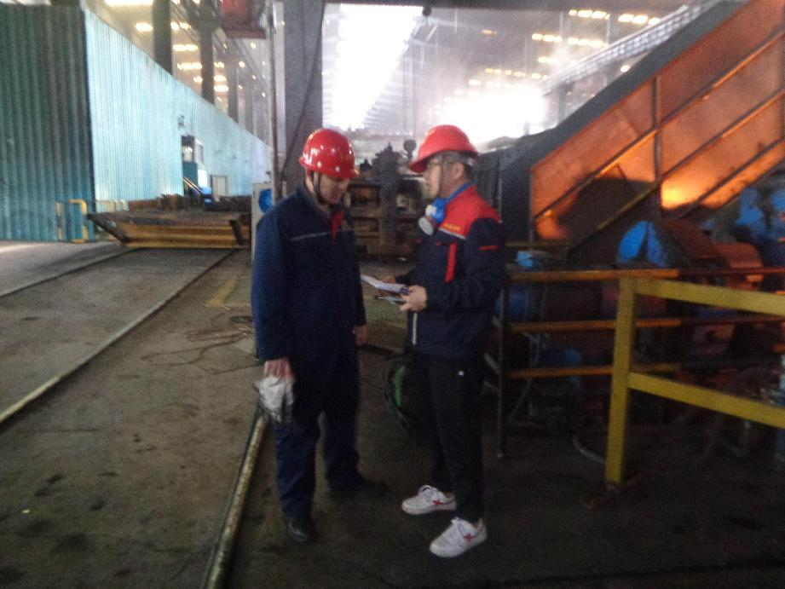
企业标志性建筑处留影

现场调查影像
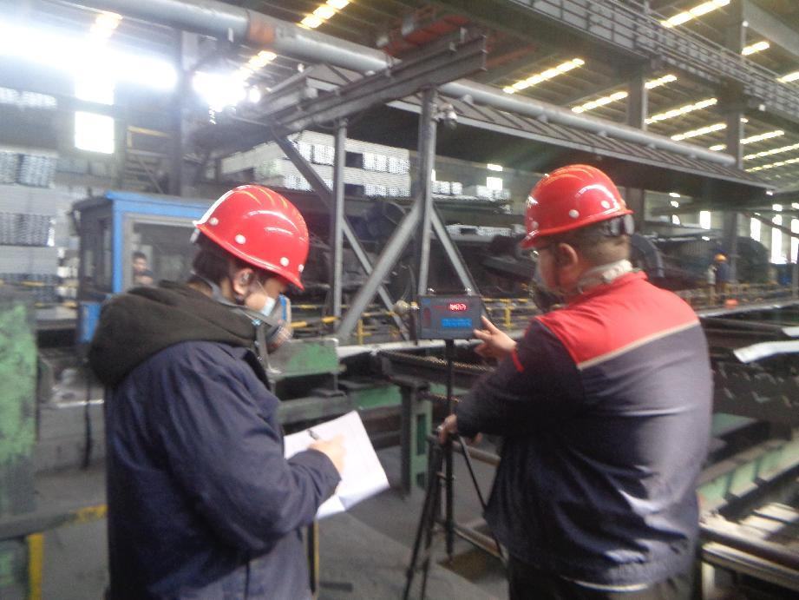

大锯操作处粉尘采样影像
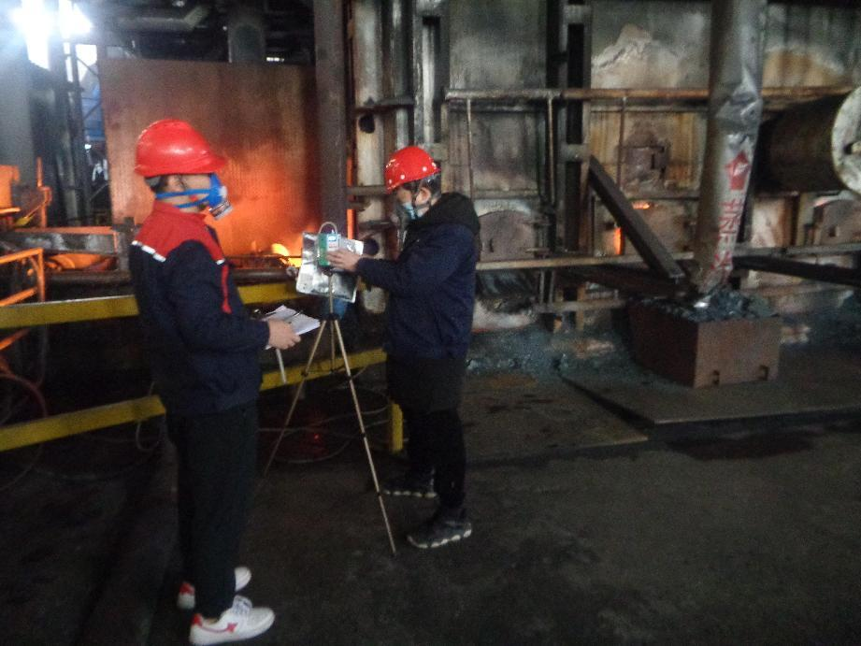

加热炉区一氧化碳采样影像
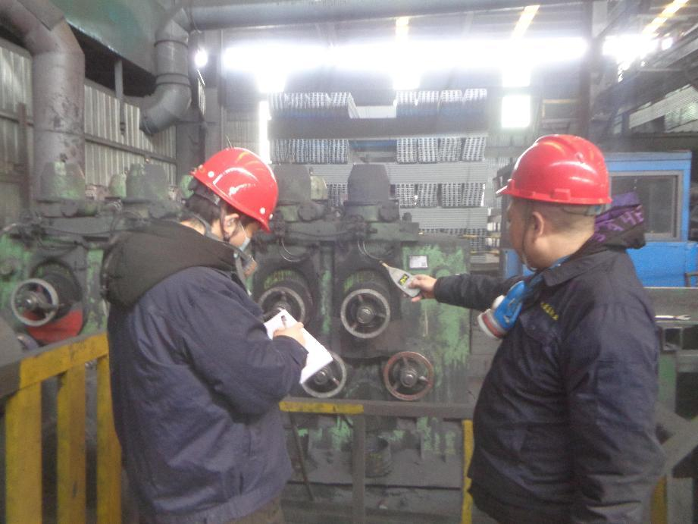

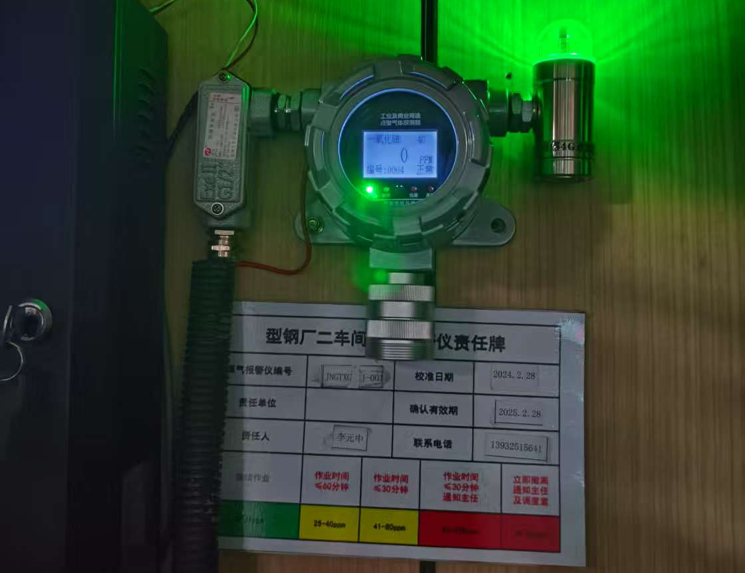
轧机巡检区噪声测量影像

职业病防护设施（燃气报警器）影像
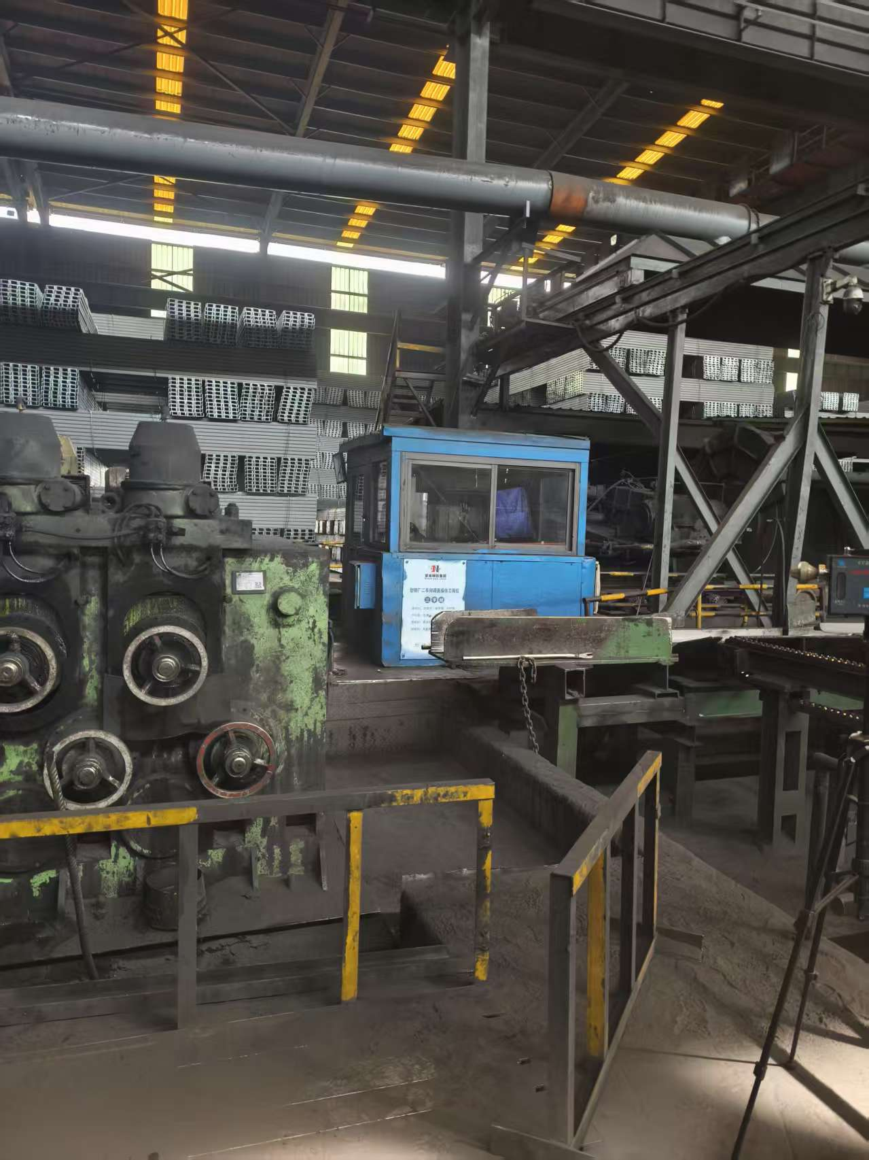
职业病防护设施（隔声操作室）影像
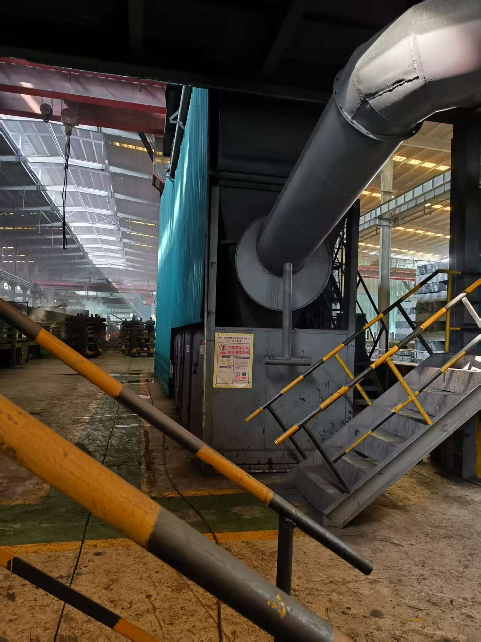

职业病防护设施（除尘装置）影像
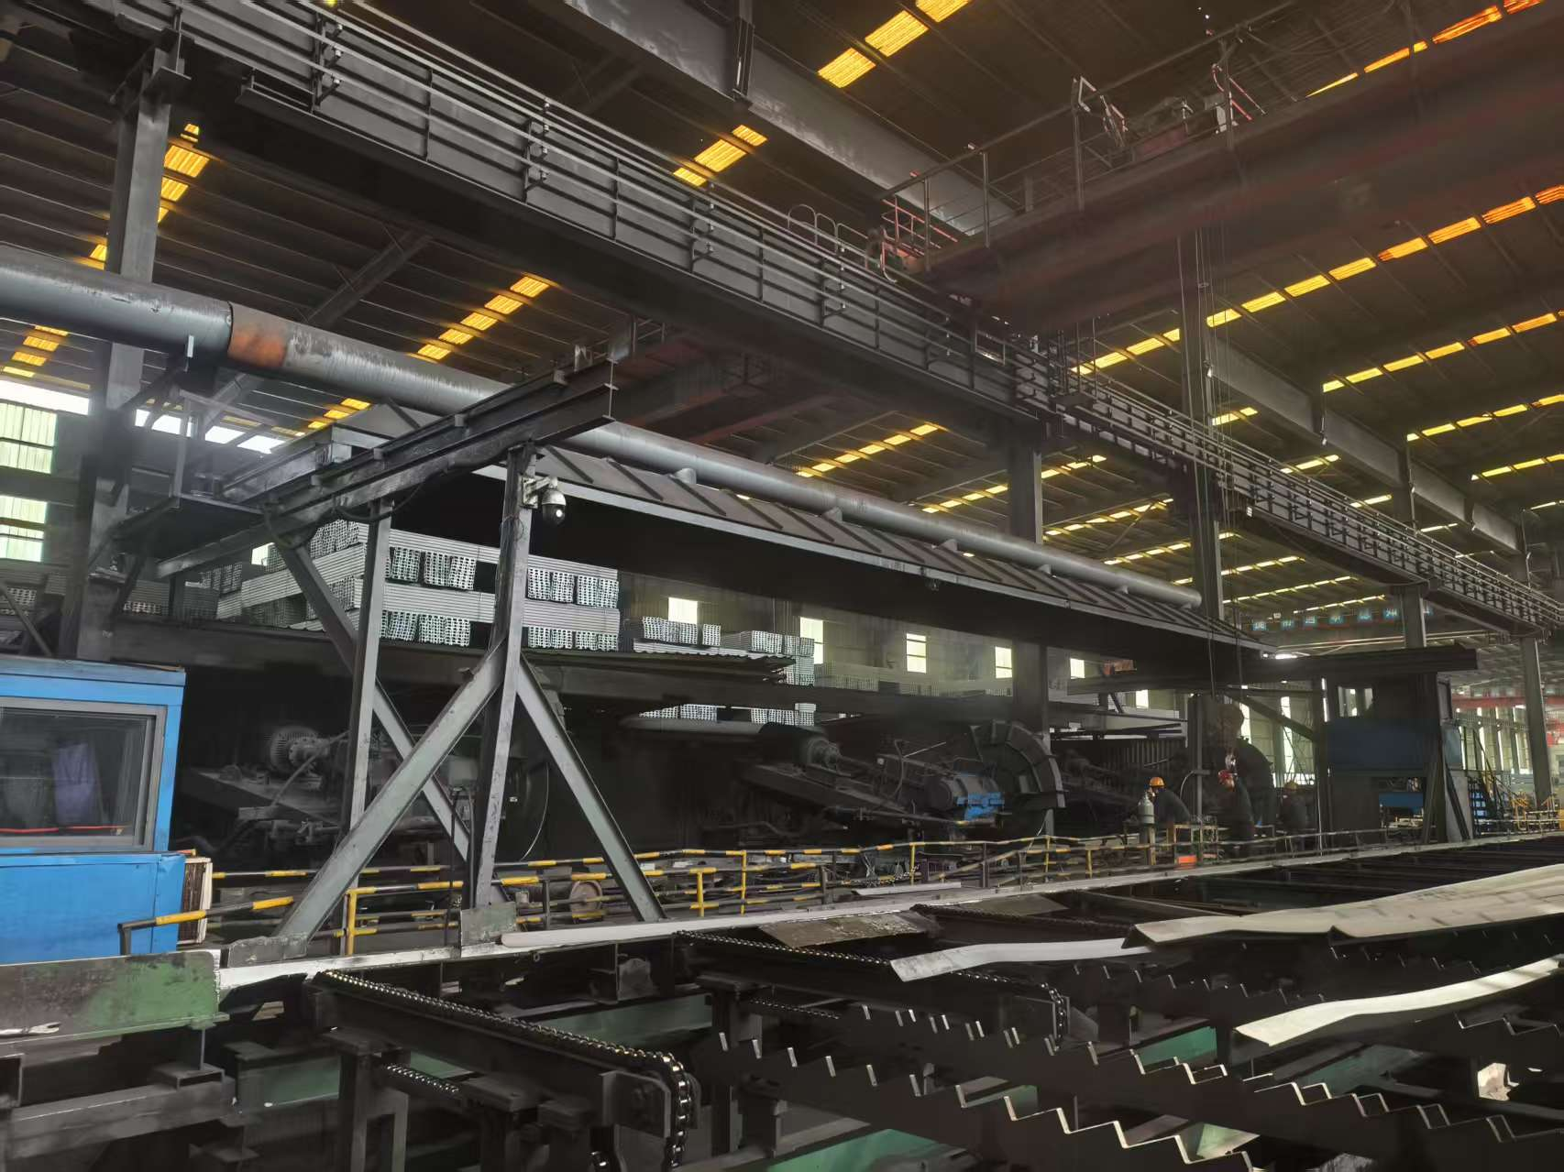

职业病防护设施（集尘罩）影像
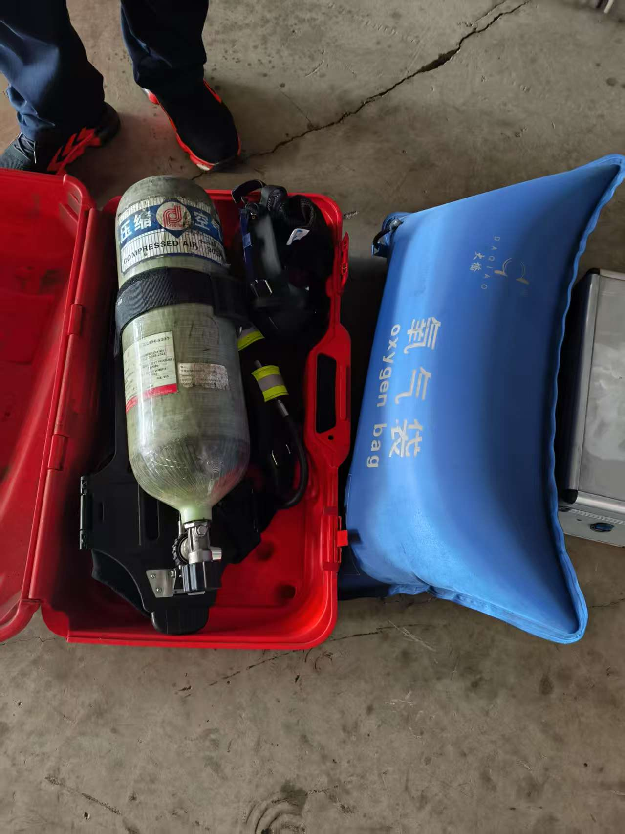

应急救援设施（正压式呼吸器、氧气袋）影像
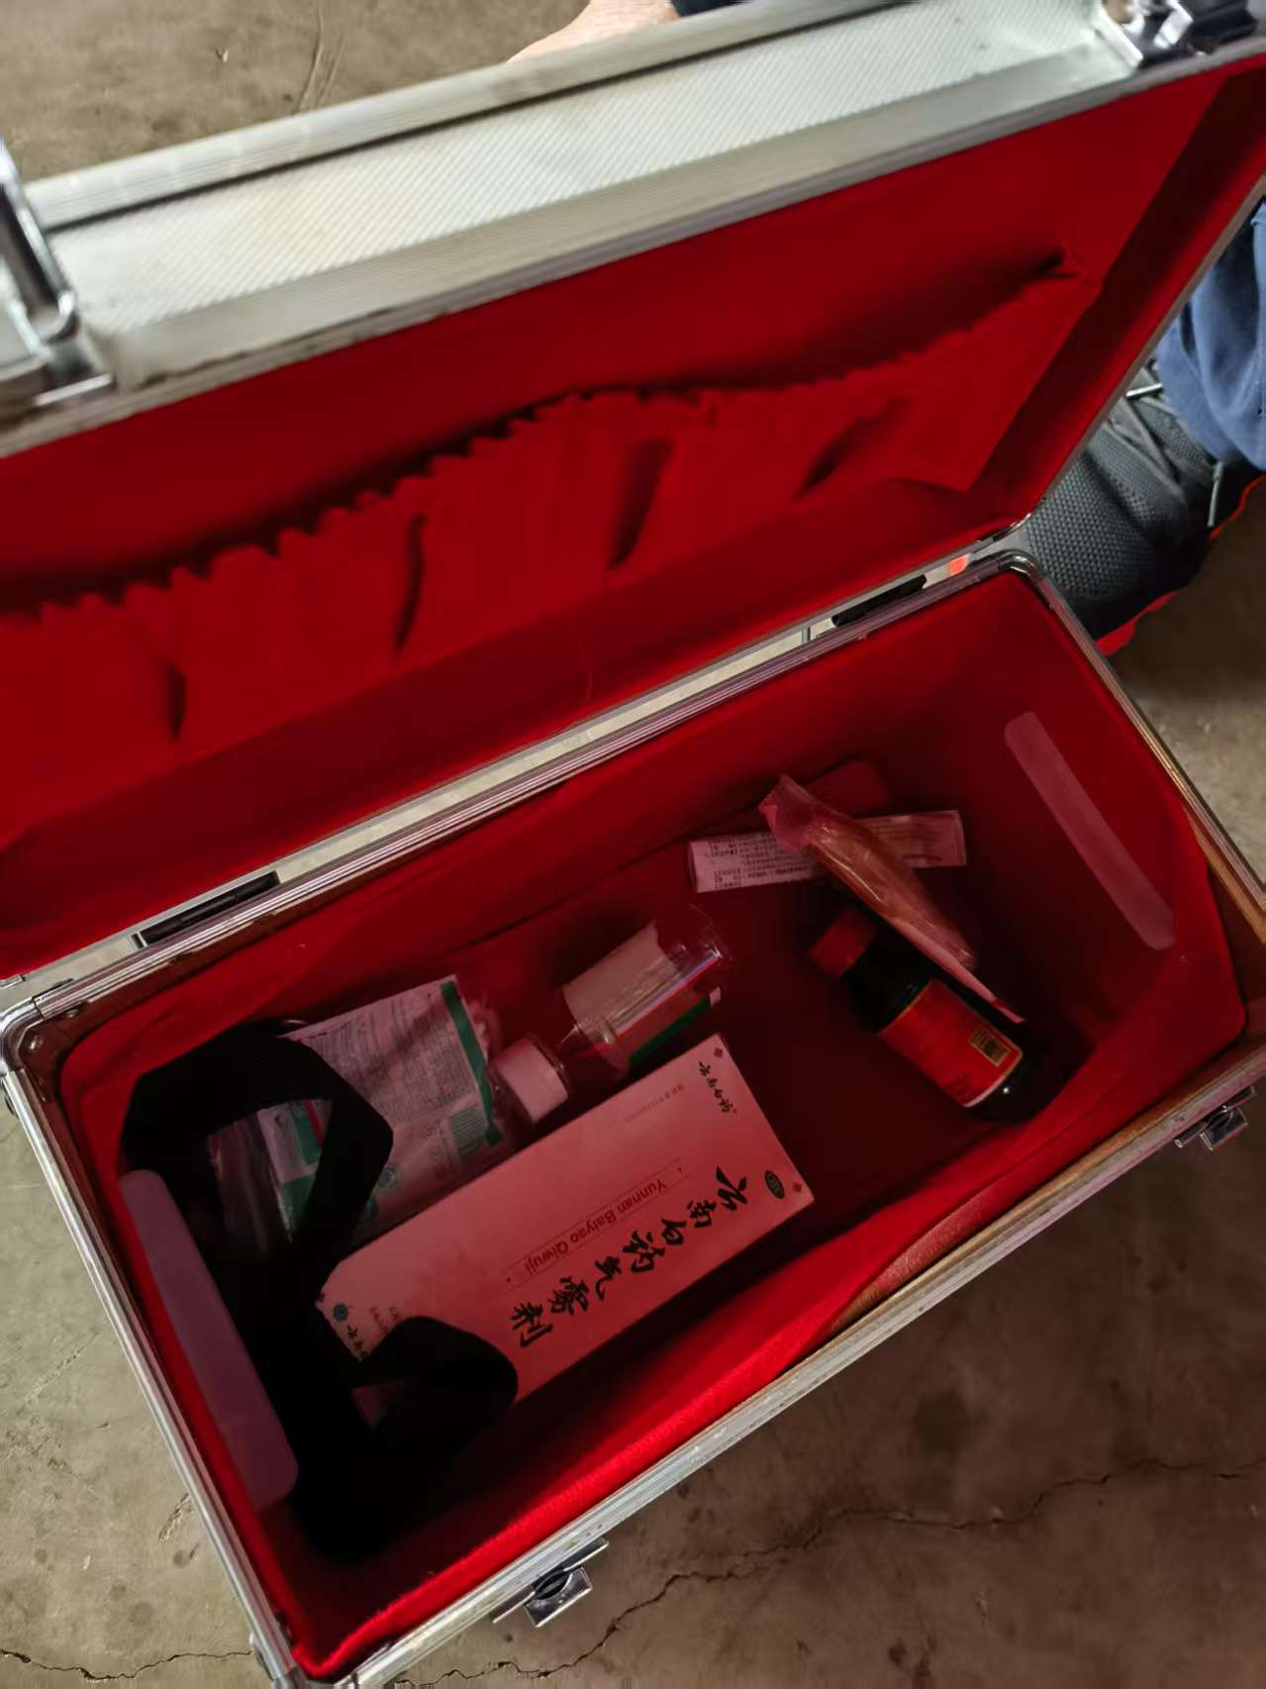

应急救援设施（急救箱）影像
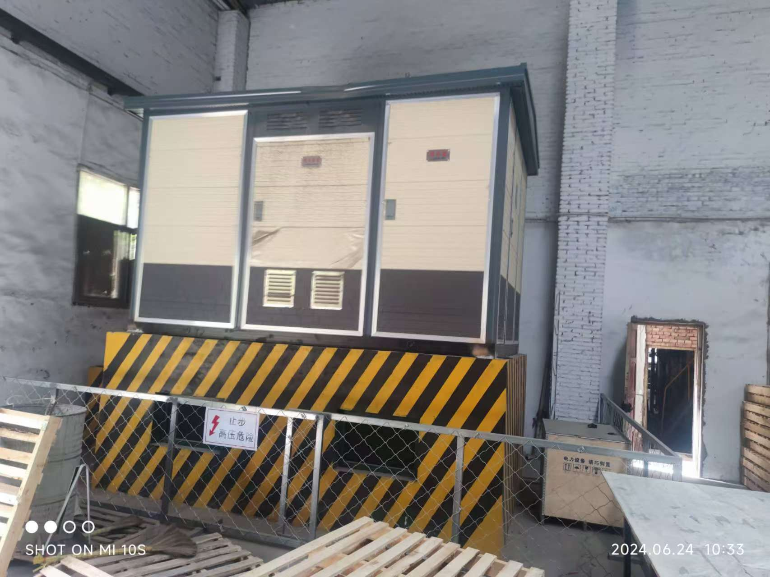

职业病防护设施（减振基础）影像
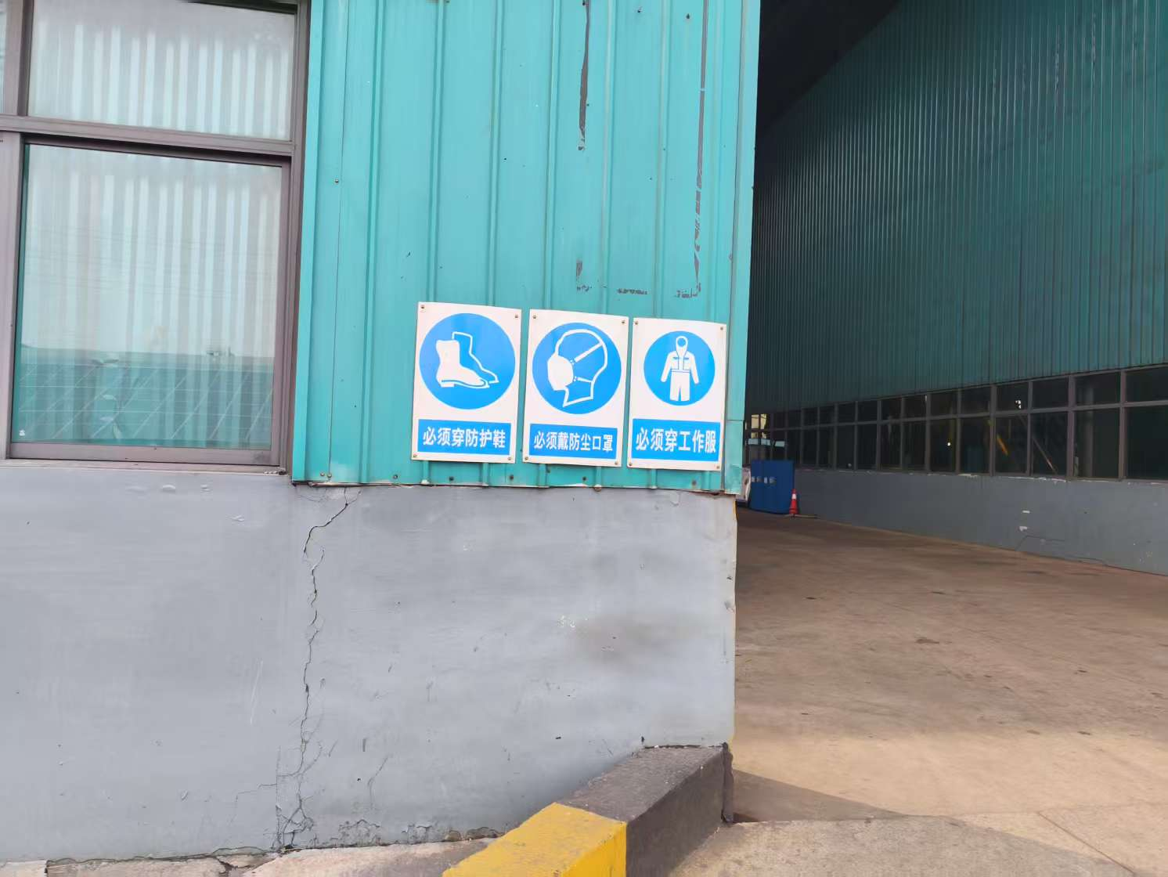

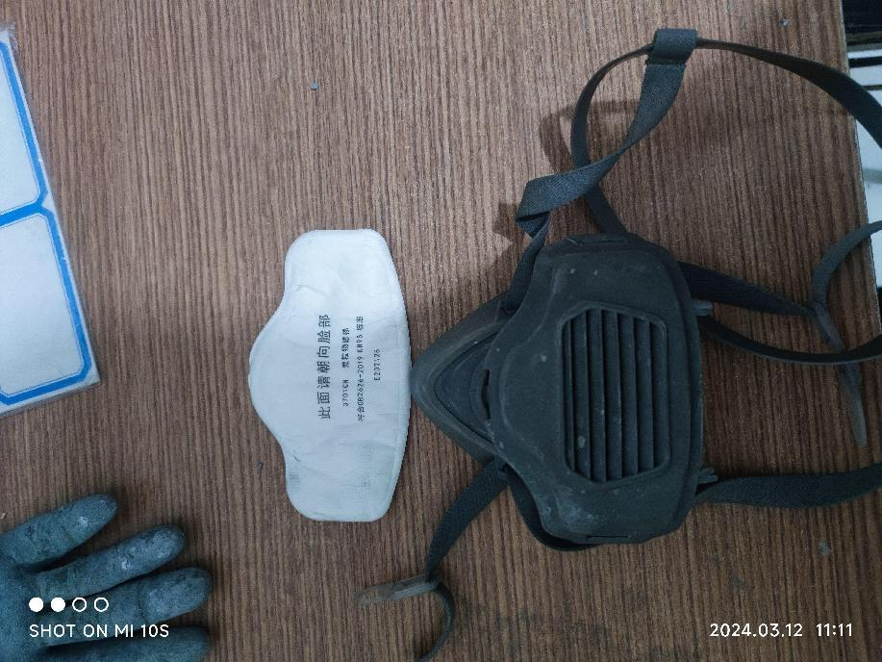
警示标识、告知卡影像

个人防护用品影像

